№ 20, 25 октября 2022 г.

ИНФОРМАЦИОННЫЙ ЛИСТОК

« ИШИМСКИЙ ВЕСТНИК »

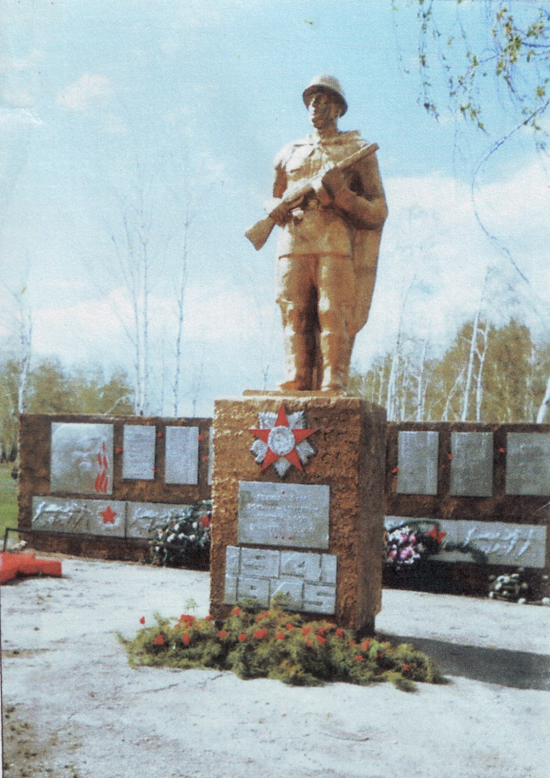 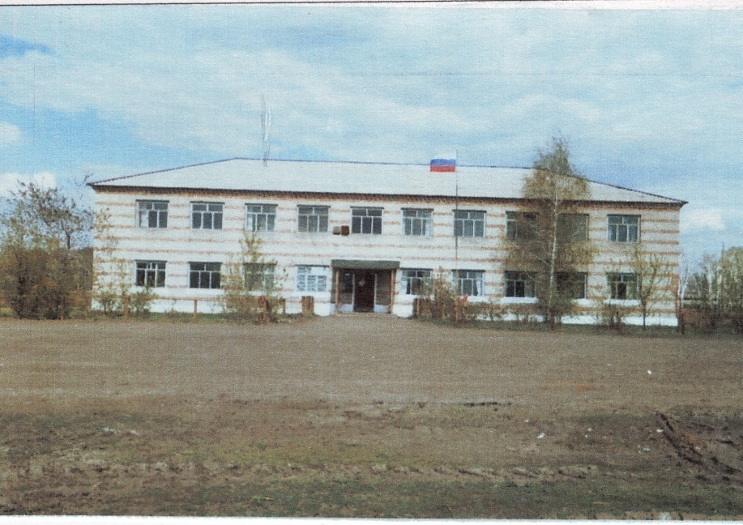

Учредитель: администрация муниципального образования Ишимского сельсовета Чистоозерного района Новосибирской области

Информационный листок выходит ежемесячно.

Утвержден 11 сессией Совета депутатов Ишимского сельсовета 19.02.2006 года. Тираж 30 экз

**СЕГОДНЯ В НОМЕРЕ:**

# ПРОТОКОЛ №4

**публичных слушаний по обсуждению проекта муниципального правового акта о внесении изменений в Устав сельского поселения Ишимского сельсовета Чистоозерного муниципального района Новосибирской области**

**2. РЕШЕНИЕ Тридцать шестой сессии**

24.10.2022 № 112

**Об исполнении бюджета Ишимского сельсовета Чистоозерного района Новосибирской области за 3 квартал 2022 года**

**3. РЕШЕНИЕ**

**Тридцать пятой сесси**

от 10.10.2022 № 110

**О внесении изменений в решение № 69 Двадцать пятой сессии Совета депутатов Ишимского сельсовета от 28.12.2021 года «О бюджете Ишимского сельсовета Чистоозерного района Новосибирской области на 2022 год и плановый период 2023 и 2024 годов»**

**4. РАЗНОЕ**

# ПРОТОКОЛ №4

**публичных слушаний по обсуждению проекта муниципального правового акта о внесении изменений в Устав сельского поселения Ишимского сельсовета Чистоозерного муниципального района Новосибирской области**

Публичные слушания назначены постановлением главы Ишимского сельсовета Чистоозерного района Новосибирской области от 20 сентября 2022 года № 1.

Дата проведения публичных слушаний: 21 октября 2022 года.

Время проведения: в 11 часов.

Место проведения: кабинет главы Ишимского сельсовета Чистоозерного района Новосибирской области, ул.Центральная 27 в с. Ишимская Чистоозерного района Новосибирской области.

Председатель публичных слушаний Иванко Елена Евгеньевна .

Секретарь публичных слушаний Панасенко Наталья Даниловна

Присутствовали: жители Ишимского сельсовета Чистоозерного района Новосибирской области в количестве 11 человек.

**ПОВЕСТКА ДНЯ:**

1. Рассмотрение проекта муниципального правового акта о внесении изменений в Устав сельского поселения Ишимского сельсовета Чистоозерного муниципального района Новосибирской области

**СЛУШАЛИ:**

Иванко Елена Евгеньевна, глава Ишимского сельсовета в своем выступлении ознакомила присутствующих с проектом муниципального правового акта о внесении изменений в Устав сельского поселения Ишимского сельсовета Чистоозерного муниципального района Новосибирской области.

**ВЫСТУПИЛИ:**

Алексеенко М.И., культорганизатор МКУК «Ишимский КДЦ», выступила с предложением одобрить проект муниципального правового акта о внесении изменений в Устав сельского поселения Ишимского сельсовета Чистоозерного муниципального района Новосибирской области.

**ГОЛОСОВАЛИ:**

«За»- 11 (одиннадцать) человек

«Против»- нет

«Воздержались»- нет

**РЕШИЛИ:** Рекомендовать Совету депутатов Ишимского сельсовета Чистоозерного района Новосибирской области принять муниципальный правовой акт о внесении изменений в Устав сельского поселения Ишимского сельсовета Чистоозерного муниципального района Новосибирской области.

Председательствующий___________________Иванко Е.Е.

Секретарь______________________________Панасенко Н.Д.

**ИШИМСКИЙ СЕЛЬСОВЕТ ЧИСТООЗЕРНОГО РАЙОНА**

**НОВОСИБИРСКОЙ ОБЛАСТИ**

**СОВЕТ ДЕПУТАТОВ**

**ИШИМСКОГО СЕЛЬСОВЕТА**

**ЧИСТООЗЕРНОГО РАЙОНА НОВОСИБИРСКОЙ ОБЛАСТИ**

**/Шестого созыва/**

**РЕШЕНИЕ**

**Тридцать шестой сессии**

24.10.2022 № 112

**Об исполнении бюджета Ишимского сельсовета Чистоозерного района Новосибирской области за 3 квартал 2022 года**

В соответствии с п.5 ст.264.2 Бюджетного Кодекса Российской Федерации, Совет депутатов Ишимского сельсовета Чистоозерного района Новосибирской области

**Решил:**

1. Утвердить отчет об исполнении бюджета Ишимского сельсовета Чистоозерного района Новосибирской области за 2021 год по доходам в сумме – 8210,3 тыс. рублей, по расходам в сумме 9459,7 тыс.рублей согласно приложениям.

Приложение № 1 - отчет об исполнении бюджета Ишимского сельсовета

Чистоозерного района Новосибирской области на 1 листе;

1. Опубликовать решение сессии Совета депутатов в периодическом печатном издании «Ишимский Вестник»

Глава Ишимского сельсовета Председатель Совета депутатов

Чистоозерного района Ишимского сельсовета

Новосибирской области Чистоозерного района

____________Е.Е. Иванко Новосибирской области

______________Н.И. Болтунова

Приложение № 1

к решению сессии Совета депутатов Ишимского

сельсовета Чистоозерного района Новосибирской области

№ 112 от 24.10.2022 г.

**ОТЧЕТ ОБ ИСПОЛНЕНИИ БЮДЖЕТА ИШИМСКОГО СЕЛЬСОВЕТА ЧИСТООЗЕРНОГО РАЙОНА НОВОСИБИРСКОЙ ОБЛАСТИ**

**за 3 квартал 2022 года**

тыс.рублей

|  |  |  |  |
| --- | --- | --- | --- |
| **ДОХОДЫ** | План на 2022год | Исполнение  2022 год | %  к плану |
| **Доходы бюджета -всего** | **8210,3** | **5567,8** | **67,8** |
| Налоги на доходы с физических лиц | 23,9 | 15,2 | 63,6 |
| **Налоги на совокупный доход** | 34,1 | 34,1 | 100 |
| Единой сельскохозяйственный налог | 34,1 | 34,1 | 100 |
| **Налоги на товары (работы, услуги), реализуемые на территории Российской Федерации** |  |  |  |
| **Налоги на имущество** | 138 | 96,8 | 70,1 |
| Налог на имущество физических лиц | 13 | 0,6 | 4,6 |
| Земельный налог | 125 | 96,8 | 77,4 |
| **ИТОГО собственных доходов** | **596** | **515,5** | **86,5** |
| **Безвозмездные поступления в том числе:** | **7365,8** | **3422,0** | **46,5** |
| Дотация | 1604,5 | 1203,3 | 75 |
| Субсидия | 4949,5 | 2816,7 | 56,9 |
| Субвенции | 118,6 | 90,5 | 76,3 |
| Субвенции бюджетам поселений на выполнение передаваемых полномочий субъектов РФ | 0,1 | 0,1 | 100 |
| Иные МБТ | 941,8 | 941,8 | 100 |
| Остаток на 01.01.2021г |  | 1249,4 |  |
| **Расходы бюджета-всего** | **9459,7** | **5300,1** | **56,0** |
| Общегосударственные вопросы | 2313,2 | 1501,7 | 44,7 |
| Функционирование высшего должностного лица | 846,6 | 634,6 | 75,0 |
| Органы исполнительной власти | 1466,6 | 867,1 | 59,1 |
| Другие общегосударственные вопросы | 130,0 | 130,0 | 100,0 |
| Национальная оборона | 118,5 | 85,5 | 72,1 |
| Национальная безопасность и правоохранительная деятельность, в т.ч. | 100,0 | 14,5 | 14,5 |
| Национальная экономика | 283,9 | 7,4 | 2,6 |
| Благоустройство | 1636,3 | 1219,0 | 74,5 |
| Культура | 4777,6 | 2264,7 | 47,4 |
| Социальная политика | 100,0 | 77,1 | 77,1 |
| Результат исполнения бюджета(дефицит/профицит) | -1249,4 | 267,7 |  |

**ИШИМСКИЙ СЕЛЬСОВЕТ ЧИСТООЗЕРНОГО РАЙОНА**

**НОВОСИБИРСКОЙ ОБЛАСТИ**

**СОВЕТ ДЕПУТАТОВ**

**ИШИМСКОГО СЕЛЬСОВЕТА**

**ЧИСТООЗЕРНОГО РАЙОНА НОВОСИБИРСКОЙ ОБЛАСТИ**

**шестого созыва**

**РЕШЕНИЕ**

**Тридцать пятой сессии**

от 10.10.2022 № 110

**О внесении изменений в решение № 69 Двадцать пятой сессии Совета депутатов Ишимского сельсовета от 28.12.2021 года «О бюджете Ишимского сельсовета Чистоозерного района Новосибирской области на 2022 год и плановый период 2023 и 2024 годов»**

Руководствуясь Бюджетным кодексом Российской Федерации от 31.07.1998 № 145-ФЗ, Федеральным законам от 06.10.2003г. № 131-ФЗ «Об общих принципах местного самоуправления в Российской Федерации» (в ред. Федерального закона от 27.05.2014 года № 136-ФЗ), «Положением о бюджетном процессе в Ишимском сельсовете Чистоозерного района Новосибирской области», утвержденное решением №57 (восьмой сессии) Совета депутатов Ишимского сельсовета от 14.11.2016 г., Совет депутатов Ишимского сельсовета Чистоозерного района Новосибирской области

РЕШИЛ:

1. Внести изменения в решение № 69 Двадцать пятой сессии Совета депутатов Ишимского сельсовета от 28.12.2021 г. «О бюджете Ишимского сельсовета Чистоозерного района Новосибирской области на 2022 год и плановый период 2023 и 2024 годов» по следующим пунктам:

**1)**. Пункт 1 решения читать в новой редакции:

«1. Утвердить основные характеристики местного бюджета Ишимского сельсовета (далее местный бюджет) на 2022 год:

а) прогнозируемый общий объем доходов местного бюджета в сумме 8263,0 тыс.руб., в том числе объем межбюджетных трансфертов, получаемых из бюджетов бюджетной системы Российской федерации 5960,4 тыс. руб.;

б) прогнозируемый общий объем расходов бюджета в сумме 9512,4 тыс. руб.

в) дефицит местного бюджета в сумме 0,0 тыс.руб.».

**2)** Пункт 7 решения читать в новой редакции:

«7. Установить в пределах общего объема расходов, установленного пунктом 1, подпунктом 2 настоящего решения, распределение бюджетных ассигнований по разделам и подразделам, целевым статьям, группам и подгруппам видов расходов классификации расходов бюджета:

а) на 2022 год согласно таблицы 1, приложения 4 к настоящему решению.

**3).** Пункт 8 решения читать в новой редакции:

« 8. Утвердить ведомственную структуру расходов местного бюджета:

а) на 2022 год согласно таблице 1 приложения 5 к настоящему решению

2. Опубликовать данное решение в газете « Ишимский Вестник ».

Глава Ишимского сельсовета Председатель Совета депутатов

Чистоозерного района Ишимского сельсовета

Новосибирской области Чистоозерного района

Новосибирской области

________________ Е.Е. Иванко ____________ Н.И. Болтунова

|  |  |  |  |  |  |  |  |
| --- | --- | --- | --- | --- | --- | --- | --- |
|  |  |  |  |  | Приложение 2  к решению № 110 тридцать пятой сессии Совета депутатов Ишимского сельсовета "О бюджете Ишимского сельсовета Чистоозерного района новосибирской области на 2022 год и плановый период 2023 и 2024 годов" от 10.10.2022 г. | | |
|  |  |  |  |  |
|  |  |  |  |  |
|  |  |  |  |  |
|  |  |  |  |  |
| **Распределение бюджетных ассигнований бюджета Ишимского сельсовета по разделам, подразделам, целевым статьям (муниципальным программам и непрограммным направлениям деятельности), группам (группам и подгруппам) видов расходов классификации расходов бюджетов на 2022 год и плановый период 2023 и 2024 годов** | | | | | | | |
|
|
|  |  |  |  |  | руб. | | |
|  |  |  |  |  | **Сумма на 2022 год** | **Сумма на 2023 год** | **Сумма на 2024 год** |
| **Наименование** | **РЗ** | **ПР** | **КЦСР** | **КВР** |
| **1** | **2** | **3** | **4** | **5** | **6** | **7** | **8** |
| **ОБЩЕГОСУДАРСТВЕННЫЕ ВОПРОСЫ** | 01 | 00 |  |  | **2444233,79** | 769210,00 | 1213680,00 |
| Функционирование высшего должностного лица субъекта Российской Федерации и муниципального образования | 01 | 02 |  |  | 846603,00 | 769110,00 | 769110,00 |
| Глава муниципального образования | 01 | 02 |  |  | 846603,00 | 769110,00 | 769110,00 |
| Расходы на выплаты персоналу в целях обеспечения выполнения функций государственными (муниципальными) органами, казенными учреждениями, органами управления государственными внебюджетными фондами | 01 | 02 | 88.00.001110 | 100 | 69110,00 | 769110,00 | 769110,00 |
| Расходы на выплаты персоналу государственных (муниципальных) органов | 01 | 02 | 88.00.001110 | 120 | 69110,00 | 769110,00 | 769110,00 |
| Расходы на выплаты персоналу в целях обеспечения выполнения функций государственными (муниципальными) органами, казенными учреждениями, органами управления государственными внебюджетными фондами | 01 | 02 | 88.00.07510 | 100 | 777493,00 | 0,00 | 0,00 |
| Расходы на выплаты персоналу государственных (муниципальных) органов | 01 | 02 | 88.00.07510 | 120 | 777493,00 | 0,00 | 0,00 |
| Функционирование Правительства Российской Федерации, высших исполнительных органов государственной власти субъектов Российской Федерации, местных администраций | 01 | 04 |  |  | 1467530,79 | 0,00 | 0,00 |
| Расходы на выплаты персоналу в целях обеспечения выполнения функций государственными (муниципальными) органами, казенными учреждениями, органами управления государственными внебюджетными фондами | 01 | 04 | 88.00.000190 | 100 | 124933,00 | 0,00 | 444470,00 |
| Расходы на выплаты персоналу государственных (муниципальных) органов | 01 | 04 | 88.00.000190 | 120 | 124933,00 | 0,00 | 444470,00 |
| Расходы на выплаты персоналу в целях обеспечения выполнения функций государственными (муниципальными) органами, казенными учреждениями, органами управления государственными внебюджетными фондами | 01 | 04 | 88.00.070510 | 100 | 908507,00 | 0,00 | 0,00 |
| Расходы на выплаты персоналу государственных (муниципальных) органов | 01 | 04 | 88.00.07510 | 120 | 908507,00 | 0,00 | 0,00 |
| Закупка товаров, работ и услуг для государственных (муниципальных) нужд | 01 | 04 | 88.00.07510 | 200 | 178000,00 | 0,00 | 0,00 |
| Иные закупки товаров, работ и услуг для обеспечения государственных (муниципальных) нужд | 01 | 04 | 88.00.07510 | 240 | 178000,00 | 0,00 | 0,00 |
| Закупка товаров, работ и услуг для государственных (муниципальных) нужд | 01 | 04 | 88.00.000190 | 200 | 201287,39 | 0,00 | 0,00 |
| Иные закупки товаров, работ и услуг для обеспечения государственных (муниципальных) нужд | 01 | 04 | 88.00.000190 | 240 | 201287,39 | 0,00 | 0,00 |
| Иные бюджетные ассигнования | 01 | 04 | 88.00.000190 | 800 | 3300,00 | 0,00 | 0,00 |
| Уплата налогов, сборов и иных платежей | 01 | 04 | 88.00.000190 | 850 | 3300,00 | 0,00 | 0,00 |
| Закупка товаров, работ, услуг для обеспечения государственных (муниципальных) нужд | 01 | 04 | 88.00.070190 | 200 | 100,00 | 100,00 | 100,00 |
| Резерв по заработной плате | 01 | 11 | 88.00.000600 | 800 | 100,00 | 0,00 | 0,00 |
| Другие общегосударственные вопросы | 01 | 13 |  |  | 130000,00 |  |  |
| Другие общегосударственные вопросы | 01 | 13 | 8800070370 | 240 | 117000,00 |  |  |
| Другие общегосударственные вопросы | 01 | 13 | 88000S0370 | 240 | 13000,00 |  |  |
| НАЦИОНАЛЬНАЯ ОБОРОНА | 02 | 00 |  |  | 118500,00 | 117600,00 | 121800,00 |
| Мобилизационная и вневойсковая подготовка | 02 | 03 |  |  | 118500,00 | 117600,00 | 121800,00 |
| Осуществление первичного воинского учета на территории где отсутствуют военные комиссариаты | 02 | 03 | 88.00.051180 |  | 118500,00 | 117600,00 | 121800,00 |
| Расходы на выплаты персоналу в целях обеспечения выполнения функций государственными (муниципальными) органами, казенными учреждениями, органами управления государственными внебюджетными фондами | 02 | 03 | 88.00.051180 | 100 | 106400,00 | 117600,00 | 121800,00 |
| Расходы на выплаты персоналу государственных (муниципальных) органов | 02 | 03 | 88.00.051180 | 120 | 106400,00 | 117600,00 | 121800,00 |
| Закупка товаров, работ и услуг для государственных (муниципальных) нужд | 02 | 03 | 88.00.051180 | 200 | 7400,00 | 0,00 | 0,00 |
| Иные закупки товаров, работ и услуг для обеспечения государственных (муниципальных) нужд | 02 | 03 | 88.00.051180 | 240 | 7400,00 | 0,00 | 0,00 |
| Защита населения и территорий от чрезвычайных ситуаций, пожарная безопастность | 03 | 10 | 88.00.000330 | 240 | 50000,00 | 0,00 | 0,00 |
| Гражданская оборона | 03 | 09 | 69.00.0000430 | 240 | 50000,00 | 0,00 | 0,00 |
| НАЦИОНАЛЬНАЯ ЭКОНОМИКА | 04 | 00 |  |  | 283927,46 | 284900,00 | 300400,00 |
| Дорожное хозяйство (дорожные фонды) | 04 | 09 |  |  | 283927,46 | 284900,00 | 300400,00 |
| Содержание автомобильных дорог и инженерных сооружений на границах поселения за счет дорожного фонда | 04 | 09 | 70.00.000530 |  | 283927,46 | 284900,00 | 300400,00 |
| Закупка товаров, работ и услуг для государственных (муниципальных) нужд | 04 | 09 | 70.00.000530 | 200 | 283927,46 | 284900,00 | 300400,00 |
| Иные закупки товаров, работ и услуг для обеспечения государственных (муниципальных) нужд | 04 | 09 | 70.00.000530 | 240 | 283927,46 | 284900,00 | 300400,00 |
| БЛАГОУСТРОЙСТВО | 05 | 00 |  |  | 1626367,11 | 0,00 | 0,00 |
| ЖИЛИЩНО-КОММУНАЛЬНОЕ ХОЗЯЙСТВО | 05 | 03 |  |  | 1692158,11 | 0,00 | 0,00 |
| Содержание дорог | 05 | 03 | 70.00.000010 | 244 | 254658,22 | 0,00 | 0,00 |
| Содержание дорог | 05 | 03 | 70.00.000010 | 850 | 10000,00 | 0,00 | 0,00 |
| Уличное освещение | 05 | 03 | 72.00.000050 | 200 | 122260,00 | 0,00 | 0,00 |
| Уличное освещение | 05 | 03 | 72.00.000050 | 240 | 122260,00 | 0,00 | 0,00 |
| Организация мест захоронения | 05 | 03 | 72.00.000070 | 240 | 39705,23 | 0,00 | 0,00 |
| Прочие мероприятия | 05 | 03 | 72.00.000090 | 240 | 99743,66 | 0,00 | 0,00 |
| Реализация проектов | 05 | 03 | 72.00.070240 | 240 | 824769,23 | 0,00 | 0,00 |
| Реализация проектов | 05 | 03 | 72.00.0S0240 | 240 | 275230,77 | 0,00 | 0,00 |
| КУЛЬТУРА, КИНЕМАТОГРАФИЯ | 08 | 00 |  |  | 4839412,00 | 770840,00 | 2000000,00 |
| Культура | 08 | 01 |  |  | 4839412,00 | 770840,00 | 2000000,00 |
| Дома культуры | 08 | 01 | 73.00.000100 |  | 1584093,93 | 770840,00 | 0,00 |
| Дома культуры | 08 | 01 | 08.00.070510 |  | 3255318,07 | 0,00 | 2000000,00 |
| Расходы на выплаты персоналу в целях обеспечения выполнения функций государственными (муниципальными) органами, казенными учреждениями, органами управления государственными внебюджетными фондами | 08 | 01 | 08.00.070510 | 100 | 1487618,07 | 0,00 | 2000000,00 |
| Расходы на выплаты персоналу казенных учреждений | 08 | 01 | 08.00.070510 | 110 | 1487618,07 | 0,00 | 2000000,00 |
| Расходы на выплаты персоналу в целях обеспечения выполнения функций государственными (муниципальными) органами, казенными учреждениями, органами управления государственными внебюджетными фондами | 08 | 01 | 73.00.000100 | 100 | 349300,00 | 770840,00 | 0,00 |
| Расходы на выплаты персоналу казенных учреждений | 08 | 01 | 73.00.000100 | 110 | 349300,00 | 770840,00 | 0,00 |
| Закупка товаров, работ и услуг для государственных (муниципальных) нужд | 08 | 01 | 73.00.000100 | 200 | 1255802,47 | 0,00 | 0,00 |
| Иные закупки товаров, работ и услуг для обеспечения государственных (муниципальных) нужд | 08 | 01 | 73.00.000100 | 240 | 1255802,47 | 0,00 | 0,00 |
| Закупка товаров, работ и услуг для государственных (муниципальных) нужд | 08 | 01 | 08.00.07510 | 200 | 1715000,00 | 0,00 | 0,00 |
| Иные закупки товаров, работ и услуг для обеспечения государственных (муниципальных) нужд | 08 | 01 | 08.00.07510 | 240 | 1715000,00 | 0,00 | 0,00 |
| Иные бюджетные ассигнования | 08 | 01 | 73.00.000100 | 800 | 115800,00 | 0,00 | 0,00 |
| Уплата налогов, сборов и иных платежей | 08 | 01 | 73.00.000100 | 850 | 115800,00 | 0,00 | 0,00 |
| СОЦИАЛЬНАЯ ПОЛИТИКА | 10 | 00 |  |  | 100000,00 | 100000,00 | 100000,00 |
| Пенсионное обеспечение | 10 | 01 |  |  | 100000,00 | 100000,00 | 100000,00 |
| Доплаты к пенсиям муниципальных служащих поселения | 10 | 01 | 68.00.000410 |  | 100000,00 | 100000,00 | 100000,00 |
| Социальное обеспечение и иные выплаты населению | 10 | 01 | 68.00.000410 | 300 | 100000,00 | 100000,00 | 100000,00 |
| Публичные нормативные социальные выплаты гражданам | 10 | 01 | 68.00.000410 | 310 | 100000,00 | 100000,00 | 100000,00 |
| **Условно-утвержденные расходы** | 99 | 00 |  |  | 0,00 | 49350,00 | 190220,00 |
| Условно - утвержденные расходы | 99 | 99 |  |  | 0,00 | 49350,00 | 190220,00 |
| Иные не программные мероприятия | 99 | 99 | 99.90.000000 |  | 0,00 | 49350,00 | 190220,00 |
| ИТОГО: |  |  |  |  | 9512440,36 | 2091900,00 | 3926100,00 |

|  |  |  |  |  |  |  |  |
| --- | --- | --- | --- | --- | --- | --- | --- |
|  |  |  |  |  | Приложение 3  к решению № 110 тридцать пятой сессии Совета депутатов Ишимского сельсовета "О бюджете Ишимского сельсовета Чистоозерного района новосибирской области на 2022 год и плановый период 2023 и 2024 годов" от 10.10.2022 г. | | |
|  |  |  |  |  |
|  |  |  |  |  |
|  |  |  |  |  |
|  |  |  |  |  |
|  |  |  |  |  |  |  |  |
| **Распределение бюджетных ассигнований бюджета Ишимского сельсовета по целевым статьям (муниципальным программам и непрограммным направлениям деятельности, группам (группам и подгруппам) видов расходов классификации расходов бюджета на 2022 год и плановый период 2023 и 2024 годов** | | | | | | | |
|
|
|  |  |  |  |  | руб. | | |
|  |  |  |  |  | **Сумма на 2022 год** | **Сумма на 2023 год** | **Сумма на 2024 год** |
| **Наименование** | **КЦСР** | **КВР** | **РЗ** | **ПР** |
| **1** | **2** | **3** | **4** | **5** | **6** | **7** | **8** |
| **ОБЩЕГОСУДАРСТВЕННЫЕ ВОПРОСЫ** |  |  | 01 | 00 | 2444233,79 | 769210,00 | 1213680,00 |
| Функционирование высшего должностного лица субъекта Российской Федерации и муниципального образования |  |  | 01 | 02 | 846603,00 | 769110,00 | 769110,00 |
| Глава муниципального образования | 88.00.070510 |  | 01 | 02 | 846603,00 | 769110,00 | 769110,00 |
| Расходы на выплаты персоналу в целях обеспечения выполнения функций государственными (муниципальными) органами, казенными учреждениями, органами управления государственными внебюджетными фондами | 88.00.001110 |  | 01 | 02 | 69110,00 | 769110,00 | 769110,00 |
| Расходы на выплаты персоналу государственных (муниципальных) органов | 88.00.001110 |  | 01 | 02 | 69110,00 | 769110,00 | 769110,00 |
| Расходы на выплаты персоналу в целях обеспечения выполнения функций государственными (муниципальными) органами, казенными учреждениями, органами управления государственными внебюджетными фондами | 88.00.070510 | 100 | 01 | 02 | 777493,00 | 0,00 | 0,00 |
| Расходы на выплаты персоналу государственных (муниципальных) органов | 88.00.070510 | 120 | 01 | 04 | 777493,00 | 0,00 | 0,00 |
| Функционирование Правительства Российской Федерации, высших исполнительных органов государственной власти субъектов Российской Федерации, местных администраций |  |  | 01 | 04 | 1467530,79 | 0,00 | 0,00 |
| Расходы на выплаты персоналу в целях обеспечения выполнения функций государственными (муниципальными) органами, казенными учреждениями, органами управления государственными внебюджетными фондами | 88.00.000190 | 100 | 01 | 04 | 124933,00 | 0,00 | 444470,00 |
| Расходы на выплаты персоналу государственных (муниципальных) органов | 88.00.000190 | 120 | 01 | 04 | 124933,00 | 0,00 | 444470,00 |
| Расходы на выплаты персоналу в целях обеспечения выполнения функций государственными (муниципальными) органами, казенными учреждениями, органами управления государственными внебюджетными фондами | 88.00.070510 | 100 | 01 | 04 | 892707,00 | 0,00 | 0,00 |
| Расходы на выплаты персоналу государственных (муниципальных) органов | 88.00.070510 | 120 | 01 | 04 | 892707,00 | 0,00 | 0,00 |
| Закупка товаров, работ и услуг для государственных (муниципальных) нужд | 88.00.000190 | 200 | 01 | 04 | 178000,00 | 0,00 | 0,00 |
| Иные закупки товаров, работ и услуг для обеспечения государственных (муниципальных) нужд | 88.00.000190 | 240 | 01 | 04 | 178000,00 | 0,00 | 0,00 |
| Закупка товаров, работ и услуг для государственных (муниципальных) нужд | 88.00.070510 | 200 | 01 | 04 | 201287,39 | 0,00 | 0,00 |
| Иные закупки товаров, работ и услуг для обеспечения государственных (муниципальных) нужд | 88.00.07510 | 240 | 01 | 04 | 201287,39 | 0,00 | 0,00 |
| Иные бюджетные ассигнования | 88.00.000190 | 800 | 01 | 04 | 3300,00 | 0,00 | 0,00 |
| Уплата налогов, сборов и иных платежей | 88.00.000190 | 850 | 01 | 04 | 3300,00 | 0,00 | 0,00 |
| Закупка товаров, работ, услуг для обеспечения | 88.00.070190 | 200 | 01 | 11 | 100,00 | 100,00 | 100,00 |
| Резерв по заработной плате | 88.00.000600 | 800 | 01 | 00 | 100,00 |  |  |
| **НАЦИОНАЛЬНАЯ ОБОРОНА** |  |  | 02 | 00 | 118500,00 | 117600,00 | 121800,00 |
| Мобилизационная и вневойсковая подготовка |  |  | 02 | 03 | 118500,00 | 117600,00 | 121800,00 |
| Осуществление первичного воинского учета на территории где отсутствуют военные комиссариаты | 88.00.051180 |  | 02 | 03 | 118500,00 | 117600,00 | 121800,00 |
| Расходы на выплаты персоналу в целях обеспечения выполнения функций государственными (муниципальными) органами, казенными учреждениями, органами управления государственными внебюджетными фондами | 88.00.051180 | 100 | 02 | 03 | 106400,00 | 117600,00 | 121800,00 |
| Расходы на выплаты персоналу государственных (муниципальных) органов | 88.00.051180 | 120 | 02 | 03 | 106400,00 | 117600,00 | 121800,00 |
| Закупка товаров, работ и услуг для государственных (муниципальных) нужд | 88.00.051180 | 200 | 02 | 03 | 7400,00 | 0,00 | 0,00 |
| Иные закупки товаров, работ и услуг для обеспечения государственных (муниципальных) нужд | 88.00.051180 | 240 | 02 | 03 | 7400,00 | 0,00 | 0,00 |
| **НАЦИОНАЛЬНАЯ ЭКОНОМИКА** |  |  | 04 | 09 | 271950,00 | 284900,00 | 300400,00 |
| Дорожное хозяйство (дорожные фонды) |  |  | 04 | 09 | 271950,00 | 284900,00 | 300400,00 |
| Содержание автомобильных дорог и инженерных сооружений на границах поселения за счет дорожного фонда | 70.00.000530 |  | 04 | 09 | 271950,00 | 284900,00 | 300400,00 |
| Закупка товаров, работ и услуг для государственных (муниципальных) нужд | 70.00.000530 | 200 | 04 | 09 | 271950,00 | 284900,00 | 300400,00 |
| Иные закупки товаров, работ и услуг для обеспечения государственных (муниципальных) нужд | 70.00.000530 | 240 | 04 | 00 | 271950,00 | 284900,00 | 300400,00 |
| **БЛАГОУСТРОЙСТВО** |  |  | 05 | 00 | 110000,00 | 0,00 | 0,00 |
| Благоустройство |  |  | 05 | 03 | 110000,00 | 0,00 | 0,00 |
| Уличное освещение | 72.00.000050 | 200 | 05 | 03 | 110000,00 | 0,00 | 0,00 |
| Уличное освещение | 72.00.000050 | 240 | 05 | 03 | 110000,00 | 0,00 | 0,00 |
| **КУЛЬТУРА, КИНЕМАТОГРАФИЯ** |  |  | 08 | 00 | 4839412,00 | 770840,00 | 2000000,00 |
| Культура |  |  | 08 | 01 | 4839412,00 | 770840,00 | 2000000,00 |
| Дома культуры | 70.00.000100 |  | 08 | 01 | 1584093,93 | 770840,00 | 2000000,00 |
| Дома культуры | 08.00.070510 |  | 08 | 01 | 325518,07 | 770840,00 |  |
| Расходы на выплаты персоналу в целях обеспечения выполнения функций государственными (муниципальными) органами, казенными учреждениями, органами управления государственными внебюджетными фондами | 08.00.070510 | 100 | 08 | 01 | 1487618,07 | 0,00 | 2000000,00 |
| Расходы на выплаты персоналу казенных учреждений | 08.00.070510 | 110 | 08 | 01 | 1487618,07 | 0,00 | 2000000,00 |
| Расходы на выплаты персоналу в целях обеспечения выполнения функций государственными (муниципальными) органами, казенными учреждениями, органами управления государственными внебюджетными фондами | 73.00.000100 | 100 | 08 | 01 | 349300,00 | 0,00 | 2000000,00 |
| Расходы на выплаты персоналу казенных учреждений | 73.00.000100 | 110 | 08 | 01 | 349300,00 | 770840,00 | 0,00 |
| Закупка товаров, работ и услуг для государственных (муниципальных) нужд | 73.00.000100 | 200 | 08 | 01 | 1255802,47 | 770840,00 | 0,00 |
| Иные закупки товаров, работ и услуг для обеспечения государственных (муниципальных) нужд | 73.00.000100 | 240 | 08 | 01 | 1255802,47 | 0,00 | 0,00 |
| Закупка товаров, работ и услуг для государственных (муниципальных) нужд | 08.00.07510 | 200 | 08 | 01 | 1715000,00 | 0,00 | 0,00 |
| Иные закупки товаров, работ и услуг для обеспечения государственных (муниципальных) нужд | 08.00.07510 | 240 | 08 | 01 | 1715000,00 | 0,00 | 0,00 |
| Иные бюджетные ассигнования | 73.00.000100 | 800 | 08 | 01 | 115800,00 | 0,00 | 0,00 |
| Уплата налогов, сборов и иных платежей | 73.00.000100 | 850 | 08 | 01 | 115800,00 | 0,00 | 0,00 |
| **СОЦИАЛЬНАЯ ПОЛИТИКА** |  |  | 10 | 00 | 100000,00 | 100000,00 | 100000,00 |
| Пенсионное обеспечение |  |  | 10 | 01 | 100000,00 | 100000,00 | 100000,00 |
| Доплаты к пенсиям муниципальных служащих поселения | 68.00.000410 |  | 10 | 01 | 100000,00 | 100000,00 | 100000,00 |
| Социальное обеспечение и иные выплаты населению | 68.00.000410 | 300 | 10 | 01 | 100000,00 | 100000,00 | 100000,00 |
| Публичные нормативные социальные выплаты гражданам | 68.00.000410 | 310 | 10 | 01 | 100000,00 | 100000,00 | 100000,00 |
| **Условно утвержденные расходы** |  |  | 99 | 00 | 100000,00 | 100000,00 | 100000,00 |
| Условно утвержденные расходы |  |  | 99 | 99 | 0,00 | 49350,00 | 190220,00 |
| Иные не программные мероприятия | 99.90.000000 |  | 99 | 99 | 0,00 | 49350,00 | 190220,00 |
| ИТОГО: |  |  |  |  | 0,00 | 49350,00 | 190220,00 |
|  |  |  |  |  | 9512440,36 | 2091900,00 | 3926100,00 |
| ___________________ | | | |  |  |  |  |

**Страховая пенсия**

Страховая пенсия – ежемесячная денежная выплата в целях компенсации застрахованным лицам заработной платы и иных выплат и вознаграждений, утраченных ими в связи с наступлением нетрудоспособности вследствие старости или инвалидности, а нетрудоспособным членам семьи застрахованных лиц заработной платы и иных выплат и вознаграждений кормильца, утраченных в связи со смертью этих застрахованных лиц, право на которую определяется в соответствии с условиями и нормами, установленными Федеральным законом от 28.12.2013 № 400-ФЗ. При этом наступление нетрудоспособности и утрата заработной платы и иных выплат и вознаграждений в таких случаях предполагаются и не требуют доказательств.

К страховой пенсии устанавливается фиксированная выплата в твердом размере, которая зависит от вида страховой пенсии. Размер выплаты ежегодно индексируется государством.

Страховая пенсия по старости – самый распространенный вид пенсии в России.

Для назначения страховой пенсии по старости на общих основаниях должны быть соблюдены три условия.

**Первое** – достижение общеустановленного возраста: 60 лет для женщин и 65 лет для мужчин (возраст определяется с учетом переходных положений, предусмотренных приложением 6 к Закону № 400-ФЗ). Для лиц, замещающих государственные должности Российской Федерации и замещаемые на постоянной основе государственные должности субъектов Российской Федерации, замещаемые на постоянной основе муниципальные должности, должности государственной гражданской службы Российской Федерации и должности муниципальной службы, - возраста, указанного в приложении 5 к Закону № 400-ФЗ.

Уже в 2017 году начался процесс повышения пенсионного возраста для государственных служащих по полгода в год до 65 лет (мужчины) и до 63 лет (женщины). С 1 января 2021 года увеличился шаг повышения возраста выхода на пенсию – по году в год. Таким образом, пенсионный возраст для государственных служащих приводится в соответствие с предложением по темпам повышения общеустановленного возраста для всех.

В случае если такие  лица имеют страховой стаж не менее 42 и 37 лет (соответственно мужчины и женщины) страховая пенсия по старости может назначаться на 24 месяца ранее достижения указанного возраста,  но не ранее достижения возраста 60 и 55 лет (соответственно мужчины и женщины).

**Второе** – страховой стаж не менее 15 лет. Повышение требований к стажу происходит постепенно: в 2022 году он составляет 13 лет и поэтапно, по 1 году, увеличится к 2024 году до 15 лет.

**Третье** – 30 индивидуальных пенсионных коэффициентов. Требование по наличию 30 коэффициентов также вводится постепенно: в 2022 году – 23,4 с последующим ежегодным увеличением на 2,4 до достижения указанной величины к 2025 году.

Здесь стоит отметить, что некоторые граждане могут выйти на пенсию раньше. Списки работ, производств, профессий, должностей, специальностей и учреждений (организаций), с учетом которых назначается досрочная пенсия по старости, утверждены Правительством РФ.

Также гражданам, которые указаны в части 1 статьи 8, пунктах 19 - 21 части 1 статьи 30, пункте 6 части 1 статьи 32 Закона № 400-ФЗ и которые в период с 1 января 2019 года по 31 декабря 2020 года достигнут возраста, дающего право на страховую пенсию по старости (в том числе на ее досрочное назначение) в соответствии с законодательством Российской Федерации, действовавшим до 1 января 2019 года, либо приобретут стаж на соответствующих видах работ, требуемый для досрочного назначения пенсии, страховая пенсия по старости может назначаться ранее достижения возраста либо наступления сроков, предусмотренных соответственно приложениями 6 и 7 к указанному Закону, но не более чем за шесть месяцев до достижения такого возраста либо наступления таких сроков.

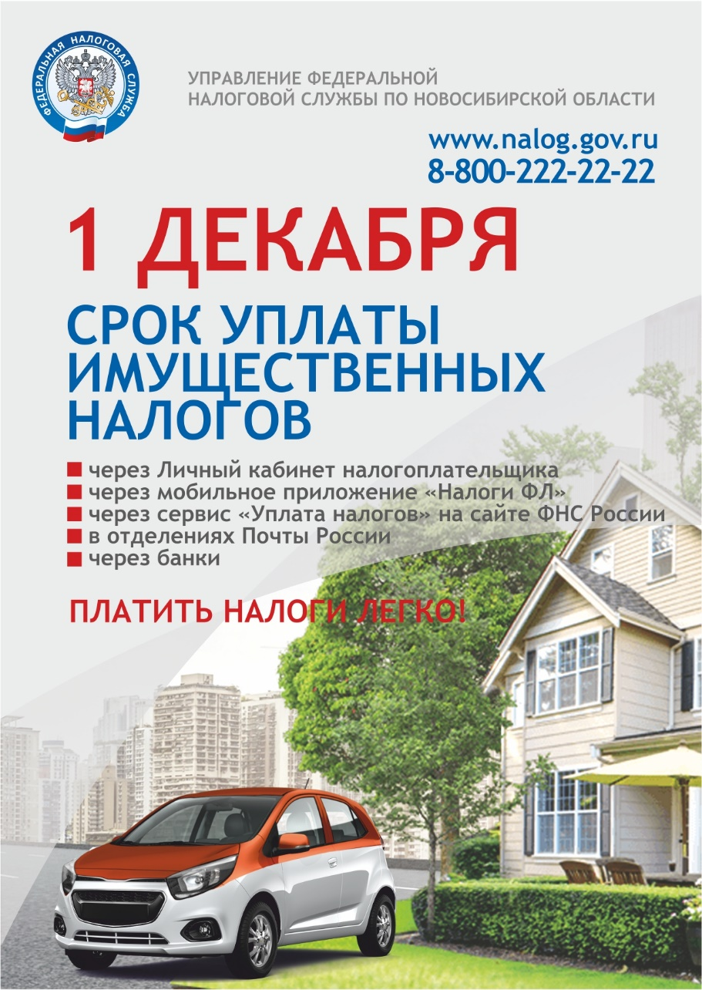



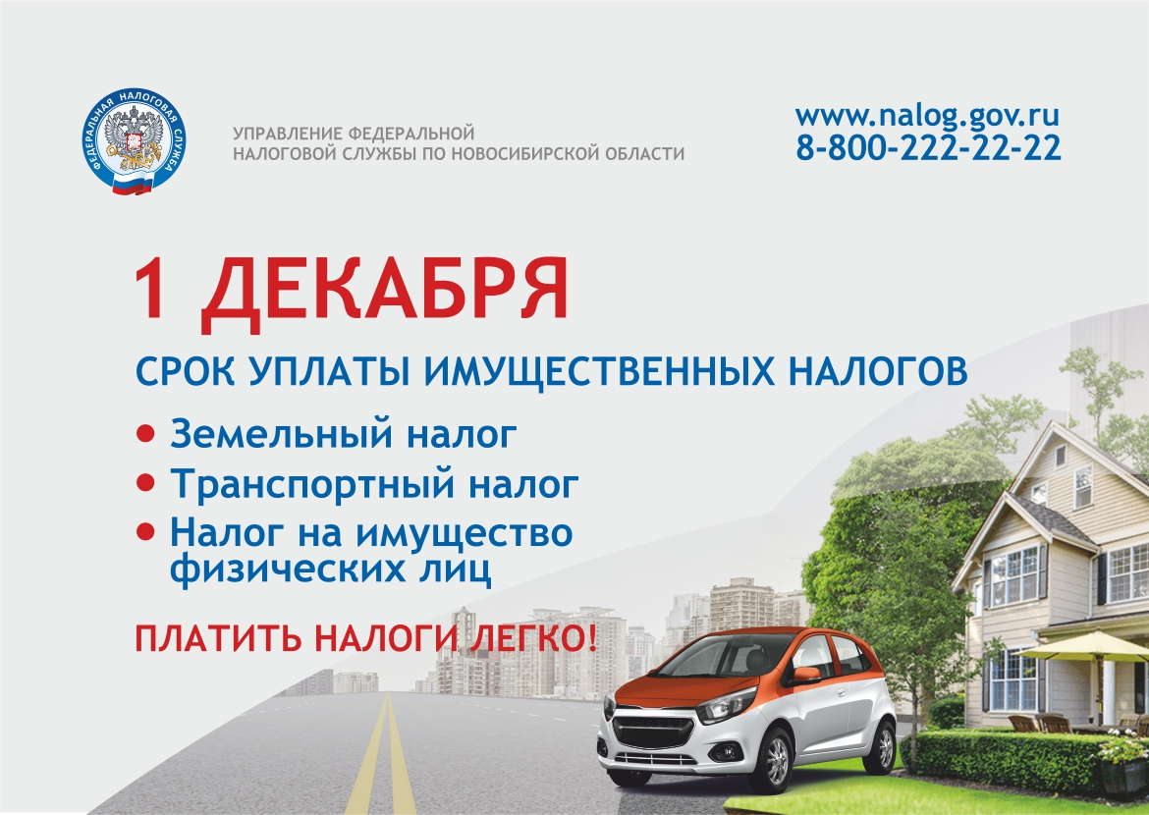

**С оригиналами правовых актов Ишимского сельсовета**

**можно ознакомиться в администрации Ишимского сельсовета**